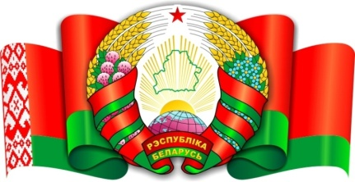

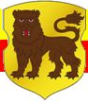
сельсовет
Вировлянский

Социальная сфера представлена:
- Образование: Вировлянская начальная школа
- Торговля: 2 магазина РАЙПО
- Культура: 1 сельский клуб и 1 библиотека
- Почтовые услуги: 2 почтовых отделения
- Медицина: 1 государственное учреждение «Холомерская сельская участковая больница», 1 фельдшерско-акушерский пункт (Вировлянский).

